Светлана Геннадьевна Радионова
Руководитель Федеральной службы по надзору в сфере природопользования
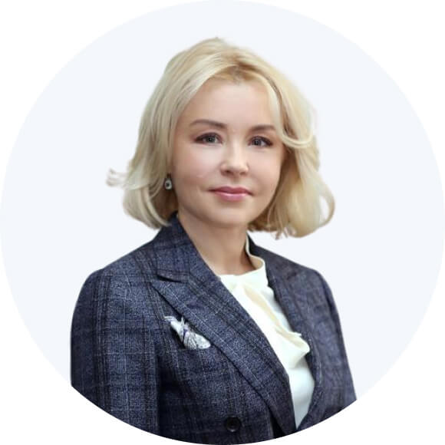
Родилась 5 января.
Образование высшее.
С 1999 года находится на государственной службе

Жулина Светлана Анатольевна
Заместитель руководителя
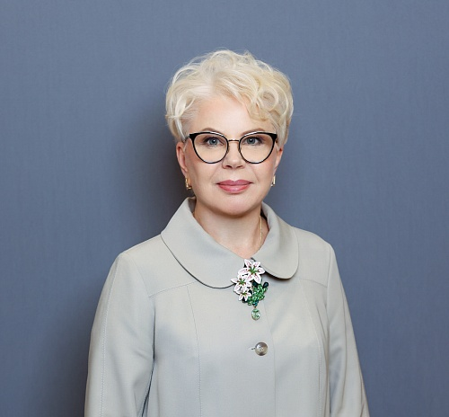
Родилась 29 августа.
Образование высшее.
С 1993 года находится на государственной службе

Управление государственного геологического надзора
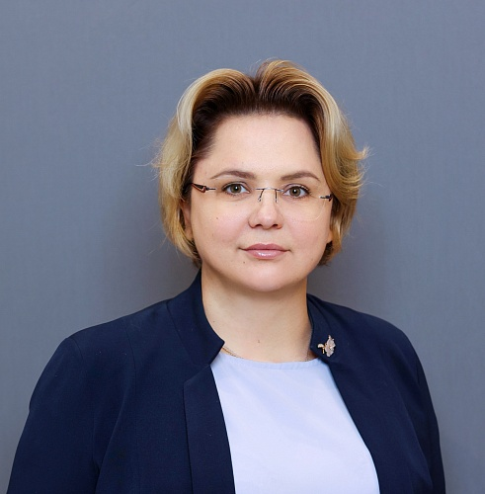
Огурцова Наталья Николаевна
Начальник Управления

Зайцев Алексей Михайлович
Заместитель начальника Управления - начальник отдела
Отдел надзора в области недропользования углеводородного сырья и подземных вод

Маткаримова Елена Михайловна
Заместитель начальника Управления - начальник отдела
Отдел надзора в области недропользования твердых полезных ископаемых

Азнабаева Алина Фанилевна
Заместитель начальника отдела
Отдел морской геологии и разрешительной деятельности

Кузнецова Татьяна Александровна
Заместитель руководителя
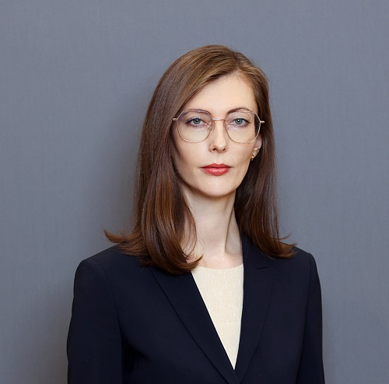
Родилась 6 ноября.
Образование высшее.
С 2006 года находится на государственной службе

Управление государственного надзора и регулирования в области обращения с отходами и биоразнообразия

Чеботарева Дарья Михайловна
Начальник Управления

Прокофьев Александр Александрович
Начальник отдела
Отдел разрешительной деятельности в области обращения с отходами

Гусева Юлия Андреевна
Заместитель начальника Управления - начальник отдела
Отдел надзорной деятельности в области обращения с отходами

Фатеева Наталья Юрьевна
Заместитель начальника Управления - начальник отдела
Отдел регулирования и нормирования в области обращения с отходами

Моргунов Петр Александрович
Заместитель начальника Управления - начальник отдела
Отдел разрешительной деятельности в области сохранения биоразнообразия

Городилова Юлия Геннадьевна
Начальник отдела
Отдел надзора в сфере особо охраняемых природных территорий и животного мира

Чернышев Владимир Владимирович
Заместитель руководителя
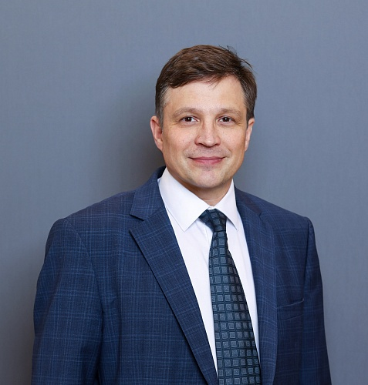
Родился 23 сентября.
Образование высшее.
С 2001 года находится на государственной службе

Управление государственного надзора в области использования и охраны водных объектов, атмосферного воздуха и земельного надзора
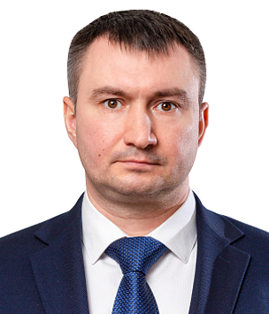
Индык Александр Сергеевич
Начальник Управления

Саркисян Нина Алексеевна
Начальник отдела Отдел надзора на море и за водными ресурсами

Ковалинская Любовь Михайловна
Начальник отдела Отдел земельного надзора

Сухорукова Елена Александровна
Начальник отдела Отдел надзора, координации и нормирования в области охраны атмосферного воздуха

Третьяков Сергей Михайлович
Заместитель начальника Управления - начальник отдела Отдел организации и осуществления контрольно-надзорной деятельности

Неботова Юлия Васильевна
Начальник отдела Отдел организации осуществления ФГЭН при строительстве и контроля рассмотрения ППЛРН

Федорова Виктория Константиновнна
Начальник отдела Отдел технологического нормирования и повышения экологической эффективности

Сильянова Антонина Дмитриевна
Начальник отдела Отдел надзора за квотируемыми объектами и выбросами парниковых газов

Гаврилов Андрей Вадимович
Заместитель руководителя
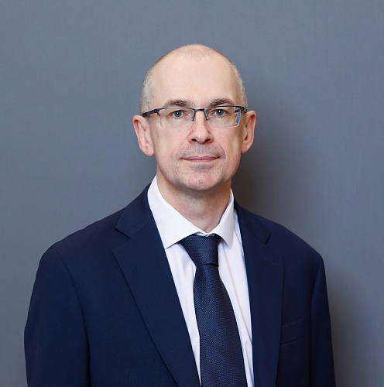

Организационно-аналитическое управление
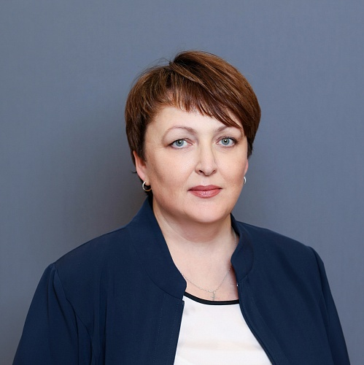
Елизарьева Марина Юрьевна
Начальник Управления

Емельянова Ирина Михайловна
Заместитель начальника Управления - начальник отдела
Отдел аналитики и разрешительной деятельности

Симонов Игорь Михайлович
Заместитель начальника отдела
Отдел контроля и регулирования негативного воздействия

Остудина Евгения Сергеевна
Начальник отдела
Отдел организации предоставления государственных услуг

Кравченко Елена Александровна
Заместитель начальника Управления - начальник отдела
Отдел контроля переданных полномочий

Управление координации проектной деятельности и информатизации
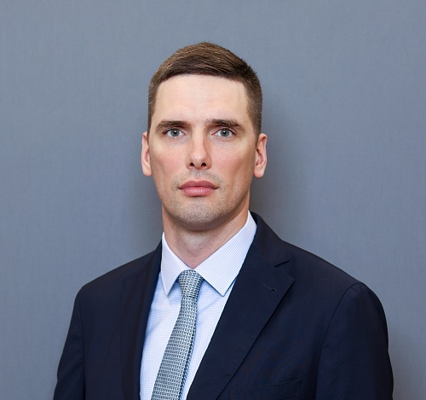
Холодов Алексей Викторович
Начальник Управления

Оболонская Елена Николаевна
Заместитель начальника Управления
Управление координации проектной деятельности и информатизации

Гайдукова Анна Владимировна
Заместитель начальника Управления - начальник отдела
Отдел реализации национальных и федеральных проектов

Маркина Наталия Валентиновна
Начальник отдела
Отдел обеспечения информатизации и системного администрирования
Отдел координации международного взаимодействия в области охраны окружающей среды

Правовое управление

Сазонова Дарья Михайловна
Начальник Управления

Троицкая Луиза Владимировна
Начальник отдела
Отдел правового обеспечения деятельности Службы

Землединова Надежда Георгиевна
Заместитель начальника Управления - начальник отдела
Отдел судебной и судебно-аналитической работы

Викулов Вадим Геннадьевич
Заместитель начальника Управления - начальник отдела
Отдел правоприменительной практики

Запорожец Тарас Николаевич
Заместитель начальника Управления - начальник отдела
Отдел нормативно-правового сопровождения

Афанасьева Наталья Николаевна
Заместитель руководителя
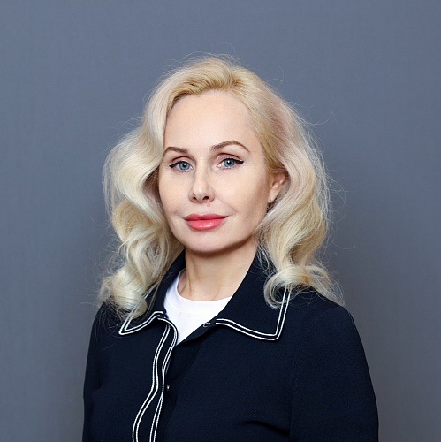

Управление экономики и финансов
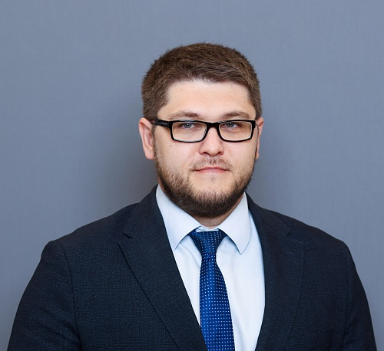
Люкманов Камиль Мунирович
Начальник Управления

Воякина Ольга Сергеевна
Заместитель начальника Управления - начальник отдела
Отдел бюджетного учета и финансового контроля

Климёнок Анастасия Евгеньевна
Начальник отдела
Отдел администрирования доходов

Гончарова Ирина Викторовна
Заместитель начальника Управления - начальник отдела
Отдел организации проведения государственных закупок

Кузьмин Сергей Леонидович
Заместитель начальника Управления - начальник отдела
Отдел бюджетного планирования и организации бюджетного процесса

Управление государственной экологической экспертизы
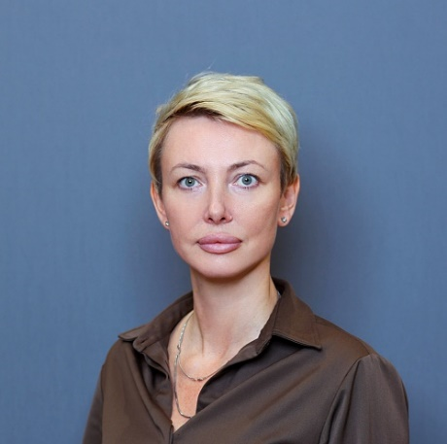
Рожкова Ирина Владимировна
Начальник Управления


Мартова Мария Михайловна
Заместитель начальника Управления
Управление государственной экологической экспертизы

Ткачев Роман Сергеевич
Начальник отдела
Отдел государственной экологической экспертизы

Галкина Александра Андреевна
Заместитель начальника отдела
Отдел координации и контроля проведения государственной экологической экспертизы

Управление делами
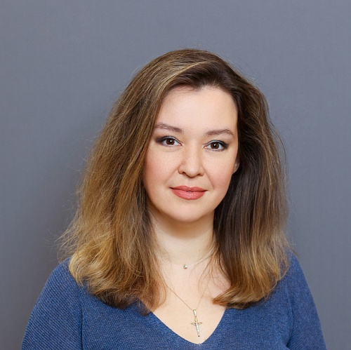
Василина Валерия Викторовна
Начальник Управления

Шипицин Максим Сергеевич
Заместитель начальника Управления
Управление делами

Кравецкий Руслан Владимирович
Заместитель начальника Управления - начальник отдела
Отдел делопроизводства и работы с обращениями граждан

Строева Наталья Владимировна
Начальник отдела
Отдел контроля за исполнением поручений

Кокорева Ольга Михайловна
Заместитель начальника отдела
Отдел протокольного обеспечения

Волкова Ксения Николаевна
Начальник отдела
Отдел обеспечения деятельности руководства

Управление государственной службы и кадров
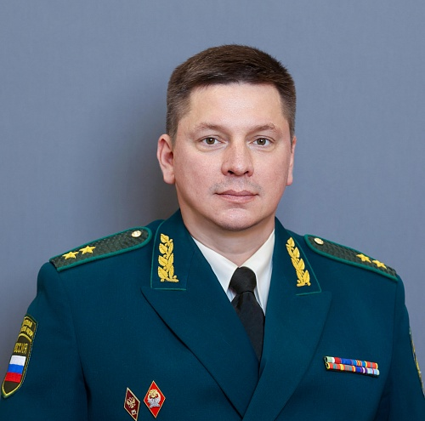
Ахунянов Тимур Амирович
Начальник Управления

Косарева Лидия Михайловна
Заместитель начальника Управления - начальник отдела
Отдел управления имуществом и хозяйственного обеспечения

Татьянина Татьяна Викторовна
Начальник отдела
Отдел государственной службы и кадров

Манина Алёна Михайловна
Заместитель начальника Управления - начальник отдела
Отдел развития кадровых технологий

Фомичева Марина Александровна
Заместитель начальника Управления - начальник отдела
Отдел по профилактике коррупционных и иных правонарушений

Контрольное управление
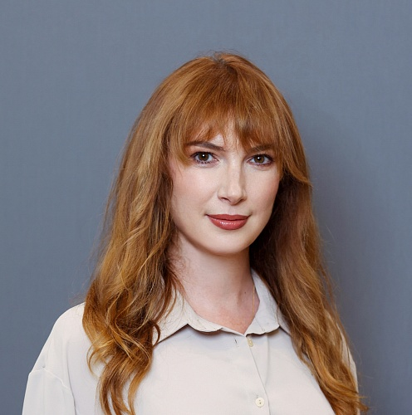
Чернякова Татьяна Николаевна
Начальник Управления

Топоров Александр Александрович
Заместитель начальника Управления

Гурин Дмитрий Алексеевич
Начальник отдела
Отдел контроля деятельности территориальных органов

Кирсанова Татьяна Леонидовна
Заместитель начальника Управления - начальник отдела
Отдел внутреннего аудита

Бескровный Анатолий Алексеевич
Начальник отдела
Отдел оперативных дежурных

Отдел координации подведомственных учреждений

Специальный отдел
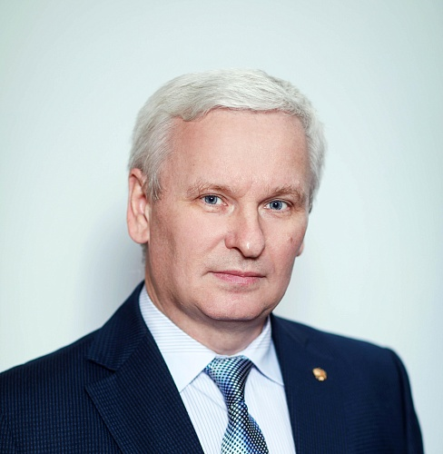
Казаков Виктор Викторович
Начальник отдела

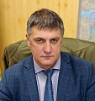
Михайлов Сергей Валентинович
Балтийско-Арктическое межрегиональное управление Федеральной службы по надзору в сфере природопользования


Галицын Геннадий Николаевич
Верхне-Волжское межрегиональное управление Федеральной службы по надзору в сфере природопользования


Шакиров Фаяз Фанилович
Волжско-Камское межрегиональное управление Федеральной службы по надзору в сфере природопользования

Савичев Денис Анатольевич
Дальневосточное межрегиональное управление Федеральной службы по надзору в сфере природопользования


Любченко Мария Владимировна
Енисейское межрегиональное управление Федеральной службы по надзору в сфере природопользования
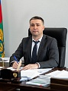
Аппоев Заур Джашауович
Забайкальское межрегиональное управление Федеральной службы по надзору в сфере природопользования

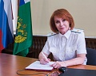
Чарушина Светлана Геннадьевна
Западно-Уральское межрегиональное управление Федеральной службы по надзору в сфере природопользования


Булыгин Анатолий Алексеевич
Межрегиональное управление Федеральной службы по надзору в сфере природопользования по г. Москве и Калужской области
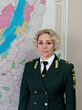
Курек Оксана Петровна
Межрегиональное управление по Иркутской области и Байкальской природной территории


Стефаненко Станислав Игоревич
Межрегиональное управление Федеральной службы по надзору в сфере природопользования по Московской и Смоленской областям

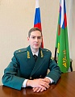
Чиненков Марк Андреевич
Межрегиональное управление по Нижегородской области и Республике Мордовия

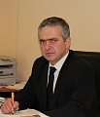
Астарханов Исламудин Магомедович
Межрегиональное управление по Республике Коми и Ненецкому автономному округу
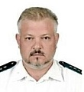
Нетребко Виталий Анатольевич
Межрегиональное управление Федеральной службы по надзору в сфере природопользования по Самарской и Ульяновской областям


Медведев Олег Валериевич
Межрегиональное управление Федеральной службы по надзору в сфере природопользования по Саратовской и Пензенской областям

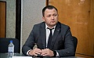
Гасанов Руслан Агакишиевич
Нижне-Волжское межрегиональное управление Федеральной службы по надзору в сфере природопользования


Соколов Андрей Валерьевич
Приазовское Межрегиональное управление Федеральной службы по надзору в сфере природопользования

Хатнюк Виктория Валерьевна
Приамурское межрегиональное управление Федеральной службы по надзору в сфере природопользования


Богуш Александр Александрович
Приокское межрегиональное управление Федеральной службы по надзору в сфере природопользования

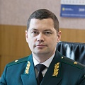
Горних Александр Федорович
Северное межрегиональное управление Федеральной службы по надзору в сфере природопользования

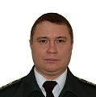
Иванов Александр Александрович
Северо-Восточное межрегиональное управление Федеральной службы по надзору в сфере природопользования

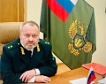
Козьминых Михаил Юрьевич
Северо-Западное межрегиональное управление Федеральной службы по надзору в сфере природопользования
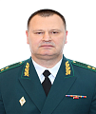
Алдатов Эрик Юрьевич
Северо-Кавказское межрегиональное управление Федеральной службы по надзору в сфере природопользования

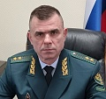
Гуржеев Андрей Олегович
Северо-Уральское межрегиональное управление Федеральной службы по надзору в сфере природопользования

Огнев Алексей Александрович
Сибирское межрегиональное управление Федеральной службы по надзору в сфере природопользования

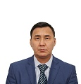
Андреев Никита Васильевич
Управление Федеральной службы по надзору в сфере природопользования по Республике Саха

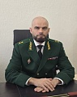
Тужиков Роман Сергеевич
Уральское межрегиональное управление Федеральной службы по надзору в сфере природопользования

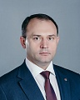
Карякин Алексей Фёдорович
Центрально-Черноземное межрегиональное управление Федеральной службы по надзору в сфере природопользования

Золотухин Евгений Евгеньевич
Черноморо-Азовское морское управление Федеральной службы по надзору в сфере природопользования

Качканова Елена Сергеевна
Южно-Сибирское межрегиональное управление Федеральной службы по надзору в сфере природопользования

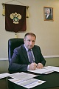
Болотов Роман Александрович
Южно-Уральское межрегиональное управление Федеральной службы по надзору в сфере природопользования

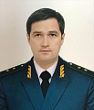
Молдованов Роман Александрович
Южное межрегиональное управление Федеральной службы по надзору в сфере природопользования

